手机机壳对受话器频率特性的影响

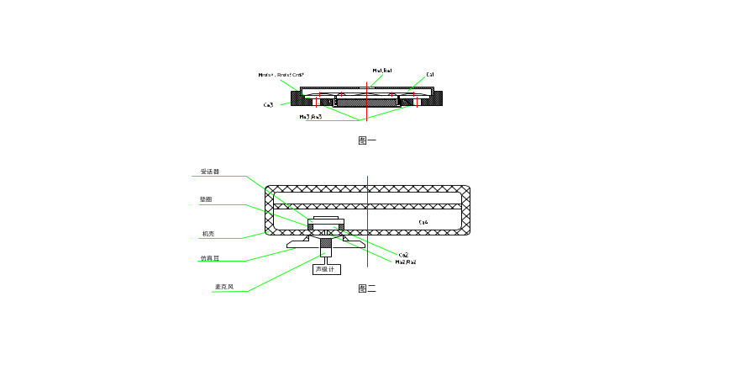根据受话器的结构（图一）及其在手机机壳中的安装方式（图二）

图一
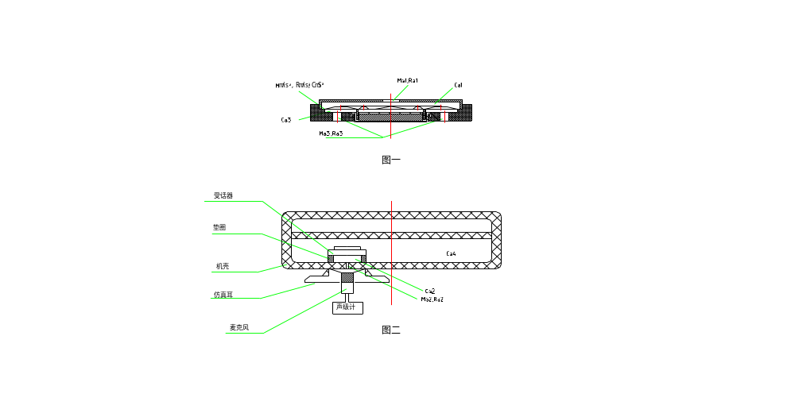
受话器

即可画出受话器安装至机壳后的等效声学线路，如图三所示。

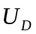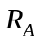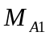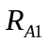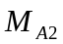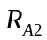


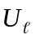
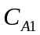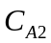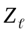
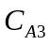

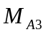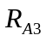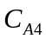

图三 受话器安装至机壳后的等效声学线路

图中；
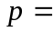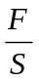； 为振膜所受之压强 （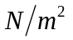）；
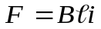 为振膜所受之推动力 （Newton）；
为振膜之等效面积 （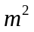）；
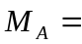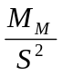； 为振动系统之等效声质量（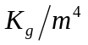）；
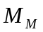 为等效质量 （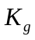）；
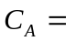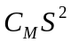； 为振动系统之等效声顺 （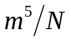）；
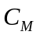 为等效力顺 （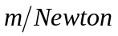 ）；
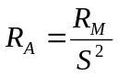； 为振动系统之等效声阻 （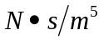）；
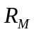 为等效力阻 （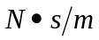）；
为振膜前腔体的声顺 （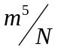）；且
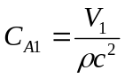
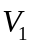 为前腔的体积 （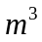）；
 为空气密度 （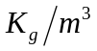）；
为声在空气中的传播速度 （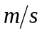）；
为受话器出声孔的声质量 （）；且
＝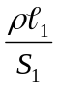
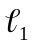 为出声孔等效长度 （）；
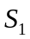 为出声孔等效面积 （）；
为受话器出声孔中因空气粘滯所引起的声阻 （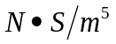）；
若无阻尼材料，此元件值极小，常可忽略；
为垫圈与机壳间所形成的空腔的声顺 （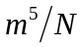）；且
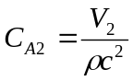
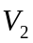 为该空腔的体积 （）；
为机壳出声孔的声质量 （）；且
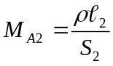
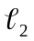 为机壳出声孔的等效长度 （）；
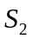 为机壳出声孔的等效面积 （）；
为机壳出声孔中因空气粘滯所引起的声阻 （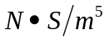）；
若不另加阻尼材料，此元件值极小，常可忽略；
为仿真耳的等效声阻抗；
为受话器振膜背后空腔的声顺 （）；且
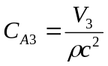
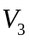 为该空腔的体积 （）；
为振膜背后所开孔的声质量 （）；且
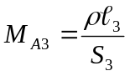
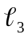 为开孔的等效长度 （）；
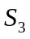 为开孔之等效面积 （）；
若开孔数为个，则
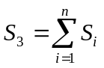
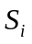 为第个孔的面积。
为开孔之声阻 （）；
通常开孔处均敷有阻尼材料；
为受话器背面与机壳所形成的腔体的声顺 （）；且

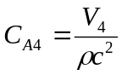
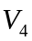 为该腔体之体积 （）；

- 振膜背面声学线路的分析

振膜背面声学线路包括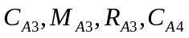四个声学元件 。其中；
（i） ，
由于通常较小，故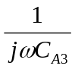较大，频率不太高时，此元件通常可视为开路；

（ii） ，
由于 其值较大，故之值较小，频率不太高时，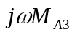较小。此元件可忽略。（视为短路）；

（iii） ，
建议用户不要将做得太小；则较大，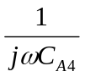较小，故元件亦可视为短路。

（iv）通常用加阻尼材料（绢、无纺布等）来获得。所以，振膜背面的声学线路主要起阻尼作用。因阻尼力与振速（或容积速度）成正比，即
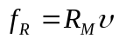
当有谐振出现时，（或）达极大，响应出现峰值。此时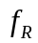亦大，故可将峰“压平”。

- 受话器前面与机壳的配合

受话器装入机壳后，受话器前面与机壳形成一个声学结构，其等效声学线路如
图三中虚线框内所示。此声学结构，实际上是一个声学滤波器（低通）；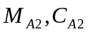的值越大，则对高频的衰减也越大，开始衰减的频率（截止频率）也越低。所以值的决定，必须与受话器的频响特性相配合。

- 结论

（1）、因； 所以，宜大不宜小。至少不小于现有的值，大则不限。

（2）、值的大小，直接决定着高频响应的值，不同频率特性的受话器，应配以不同的的值，且一经调定，则不宜改动。应建议用户，按我们提供的数据（的大小、出声孔的直径、长度和个数）制作，以达最佳配合。

